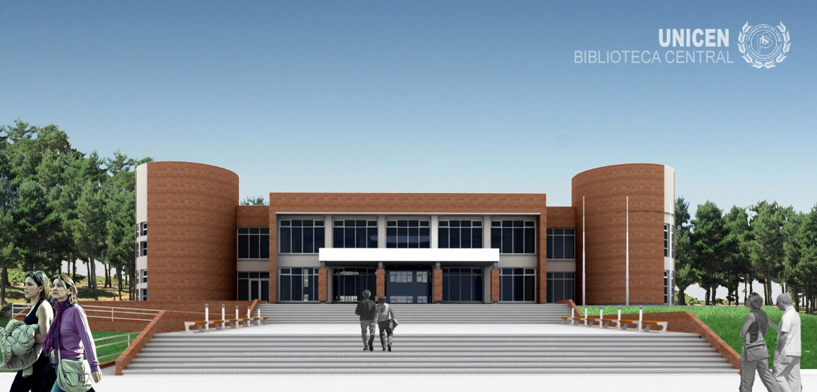

**LA UNIVERSIDAD Y LA BIBLIOTECA**

***NECESITAN TU COLABORACIÓN***

Estamos por inaugurar el nuevo edificio del Campus Universitario Tandil donde funcionará la Biblioteca Central y para ello necesitamos mudar los libros que hoy se encuentran en Rectorado hasta la nueva sede.

**Convocamos a todos los que quieran participar**

**en carácter voluntario durante el receso invernal**

a colaborar con el embalaje y traslado de los libros*

*Si estás interesado inscribite en:*

<http://biblio.unicen.edu.ar:8070/voluntario/Voluntario/Voluntario.html>



*Allí podrás cargar toda la información requerida para planificar el proceso de mudanza.*

*Una colaboración de 3 horas, los días que puedas, será de gran ayuda.*